**Интернет-магазин**

**«Accessories Store»**

**РАБОЧАЯ ДОКУМЕНТАЦИЯ**

**Руководство пользователя**

**Листов – 9**

Киров

2022

ОГЛАВЛЕНИЕ

1. Назначение программы 4

2. Условия применения программы 4

3. Работа программы 4

3.1. Проверка работоспособности программы 4

3.2. Описание действий пользователя 4

**Введение**

В данном документе приведено руководство пользователя по использованию интернет-магазина «Accessories Store» Местом тестирования и применения данного сайта является Колледж ВятГУ.

Данный интернет-магазин предназначен для покупки персональных комплектующих.

Система может быть использована любым человеком.

Пользователь должен иметь следующие навыки:

* навыки использования браузеров, поддерживающих HTML5: Google Chrome версии 16.0 и выше, Mozilla Firefox версии 9.0 и выше, Opera версии 11.60 и выше, Apple Safari версии 5.1 и выше, а также Microsoft IE версии 9 и выше.
* навыки управления манипулятором типа «мышь» и ввода данных с клавиатуры.

1. Назначение программы

Наименование разрабатываемого сайта «Accessories Store». Сайт предназначен для людей, интересующихся персональными компьютерами.

1. Условия применения программы

К техническим средствам предъявляются следующие требования:

* IBM-совместимая электронная вычислительная машина;
* Микропроцессор с архитектурой x86 и частотой от 1 ГГц;
* Клавиатура и манипулятор типа «мышь»;
* Операционная система MS Windows, начиная с 7 версии.
* Наличие на устройстве пользователя браузера.

1. Работа программы
   1. Проверка работоспособности программы

Для проверки работоспособности сайта необходимо запустить его.

* 1. Описание действий пользователя

Верхняя часть сайта, показанная на рисунке 1, представляет собой лого магазина. Так же само лого является кнопкой для навигации, при нажатии на него вас перенесет на витрину с товарами.

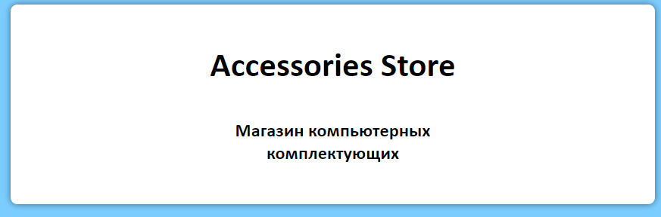

Рисунок 1 – Шапка сайта

Внизу страницы находится подвал, в котором можно перейти к информации о магазине.

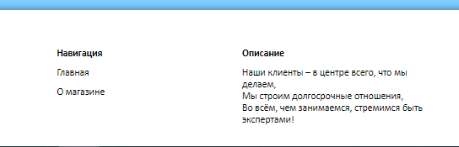

Рисунок 2 – Подвал сайта

В информации о магазине можно увидеть информационную сноску с основной информацией о магазине.

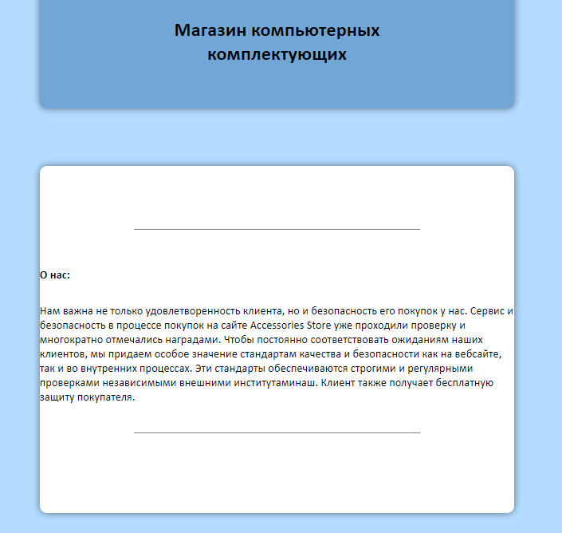

Рисунок 3 – Информация о интернет-магазине

Для того что бы переместиться обратно на главную страницу можно нажать на логотип магазина сверху, либо нажать соответствующую кнопку в подвале сайта. 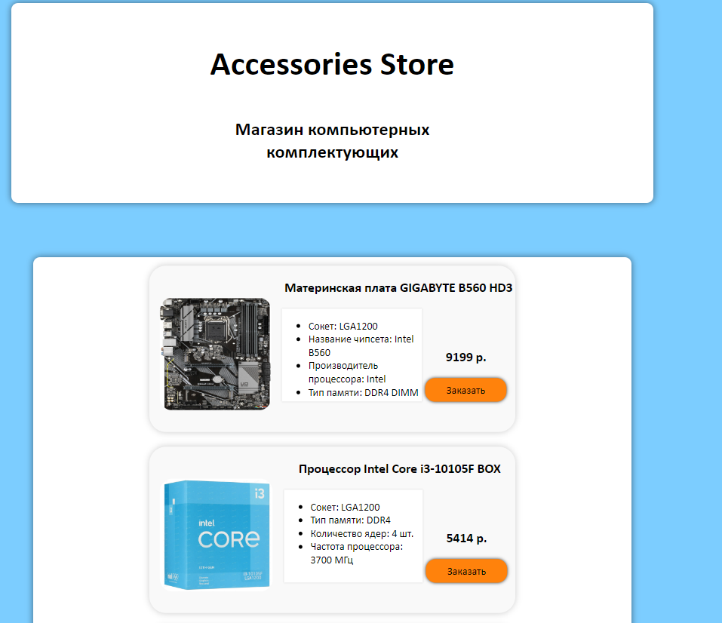

Рисунок 4 – Раздел с товарами

В разделе с товарами находятся товары, которые на данный момент можно приобрести в магазине.

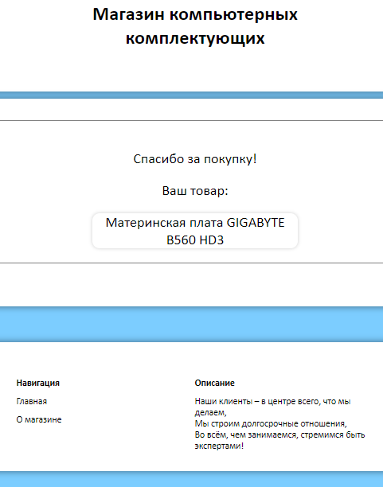

Рисунок 5 – Страница покупки товара

В случае же отсутствия товара, об этом будет сообщено после нажатия на кнопку покупки(заказа).

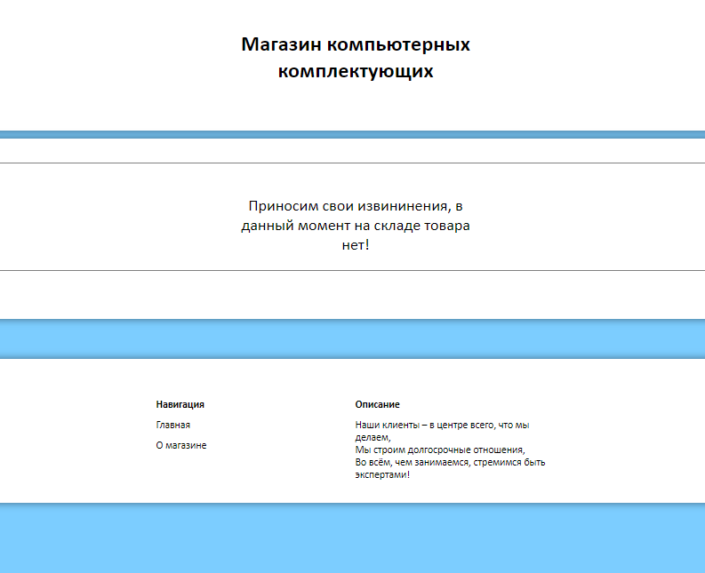

Рисунок 6 – Страница покупки при отсутствующих ключах для товара